

Laboratorio 20
Consultas en SQL
Version 1.0
Prepared by

Rodrigo Alejandro Hurtado Cortés - A01713854

March 12th, 2026
Tabla de Contenidos

1. Laboratorio 20 1
Equivalencia entre los operadores y SQL: 1
Consulta de un tabla completa 1
Selección 2
Proyección 2
Reunión Natural 2
Reunión con criterio específico 3
Unión (se ilustra junto con selección) 3
Intersección (se ilustra junto con selección y proyección) 4
Diferencia (se ilustra con selección ) 4
Producto cartesiano 5
Construcción de consultas a partir de una especificación 6
Uso del calificador distinct 6
Operadores de cadena 7
Operadores lógicos: BETWEEN 10
Operadores lógicos: EXISTS 10
Operador NOT 11
Operador TOP 12
Modificando la estructura de una tabla existente 13
Vistas 14
Consultas Finales 15

Laboratorio 20
Referencia de Base de Datos
Materiales(Clave, Descripción, Costo)
Proveedores(RFC, RazonSocial)
Proyectos(Numero,Denominacion)
Entregan(Clave, RFC, Numero, Fecha, Cantidad)

Convenio Algebra Relacional
SL{condición} : selección con el criterio condición.
PR{lista de columnas}: proyección de lista de columnas.
JN: reunión natural (natural join).
JN{condición}: reunión con el criterio condición (teta join).
UN: unión.
IN: intersección.
- : diferencia
X: producto cartesiano.

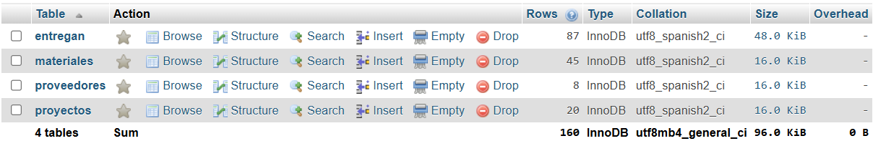

Equivalencia entre los operadores y SQL:

Consulta de un tabla completa
select * from materiales

NO. Renglones: 24
Muestra de salida:
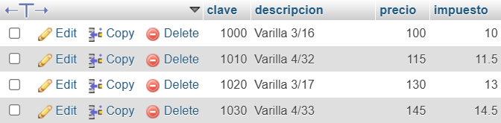

Selección
select * from materiales
where clave=1000

NO. Renglones: 1
Muestra de salida:
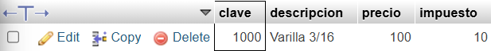

Proyección
select clave,rfc,fecha from entregan

NO. Renglones: 24
Muestra de salida:
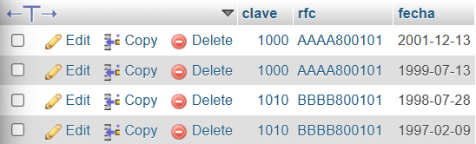

Reunión Natural
select * from materiales,entregan
where materiales.clave = entregan.clave

NO. Renglones: 44
Muestra de salida:
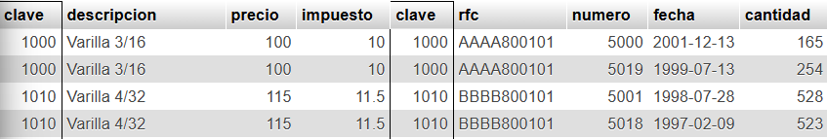

Si algún material no se ha entregado ¿Aparecería en el resultado de esta consulta?
No, ya que la unión natural únicamente ocurre cuando se emplea la llave principal de una tabla en la otra (llave foránea). Si no existe esta referencia de una tupla en concreto de la tabla referenciada, esta no aparecerá.

Reunión con criterio específico
select * from entregan,proyectos
where entregan.numero < = proyectos.numero

NO. Renglones: 87
Muestra de salida:
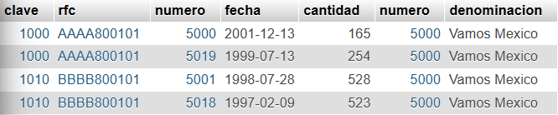

Unión (se ilustra junto con selección)
(select * from entregan where clave=1450)
union
(select * from entregan where clave=1300)

NO. Renglones: 2
Muestra de salida:
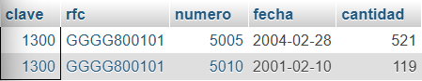

¿Cuál sería una consulta que obtuviera el mismo resultado sin usar el operador Unión? Compruébalo.

SELECT *
FROM entregan
WHERE entregan.clave IN(1450,1300)

NO. Renglones: 2
Muestra de salida:
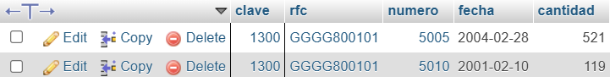

Intersección (se ilustra junto con selección y proyección)
Nota: Debido a que en SQL server no tiene definida alguna palabra reservada que nos permita hacer esto de una manera entendible, veremos esta sección en el siguiente laboratorio con el uso de Subconsultas. Un ejemplo de un DBMS que si tiene la implementación de una palabra reservada para esta función es Oracle, en él si se podría generar la consulta con una sintaxis como la siguiente:

(select clave from entregan where numero=5001)
intersect
(select clave from entregan where numero=5018)

Consulta equivalente
SELECT entregan.clave
FROM entregan
WHERE entregan.numero=5001 AND entregan.clave IN(
SELECT entregan.clave
FROM entregan
WHERE entregan.numero=5018)

NO. Renglones: 1
Muestra de salida:
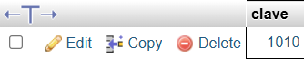

Diferencia (se ilustra con selección )
Algebra relacional.
(select * from entregan)
minus
(select * from entregan where clave=1000)

Nuevamente, "minus" es una palabra reservada que no está definida en SQL Server, define una consulta que regrese el mismo resultado.

Consulta equivalente
SELECT *
FROM entregan
WHERE entregan.clave NOT IN(1000)

NO. Renglones: 85
Muestra de salida:
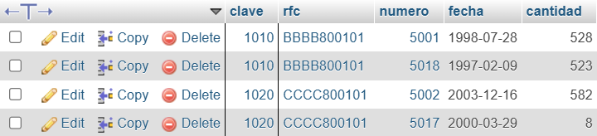

Producto cartesiano
select * from entregan,materiales

NO. Renglones: 3915
Muestra de salida:
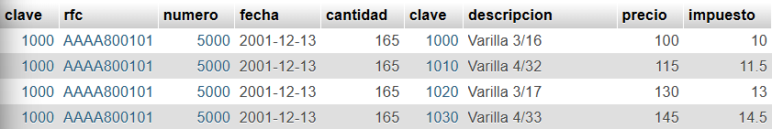

Consulta auxiliar:
SELECT *
FROM entregan
CROSS JOIN materiales;

NO. Renglones: 3915
Muestra de salida:


¿Cómo está definido el número de tuplas de este resultado en términos del número de tuplas de entregan y de materiales?

El número de tuplas debería resultar en 3915 (87 entregan * 45 materiales).

Construcción de consultas a partir de una especificación

Plantea ahora una consulta para obtener las descripciones de los materiales entregados en el año 2000.

Consulta
SELECT materiales.descripcion
FROM entregan
INNER JOIN materiales ON materiales.clave=entregan.clave
WHERE entregan.fecha BETWEEN '2000-01-01' AND '2000-12-31';

NO. Renglones: 11
Muestra de salida:
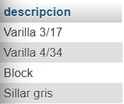

¿Por qué aparecen varias veces algunas descripciones de material?
Ya que dicho material fue entregado N veces a lo largo del año.

Uso del calificador distinct
Agrega la palabra distinct inmediatamente después de la palabra select a la consulta que planteaste antes.

Consulta:
SELECT materiales.descripcion
FROM entregan
INNER JOIN materiales ON materiales.clave=entregan.clave
WHERE entregan.fecha BETWEEN '2000-01-01' AND '2000-12-31';

NO. Renglones: 9
Muestra de salida:
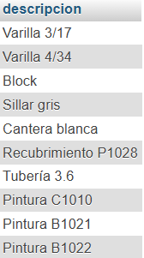
¿Qué resultado obtienes en esta ocasión?
Se eliminan los elementos repetidos, únicamente mostrando los resultados únicos.

Ordenamientos.

Obtén los números y denominaciones de los proyectos con las fechas y cantidades de sus entregas, ordenadas por número de proyecto, presentando las fechas de la más reciente a la más antigua.

Consulta:
SELECT proyectos.numero, proyectos.denominacion,entregan.fecha,entregan.cantidad
FROM proyectos
INNER JOIN entregan ON proyectos.numero=entregan.numero
ORDER BY entregan.fecha DESC

NO. Renglones: 87
Muestra de salida:
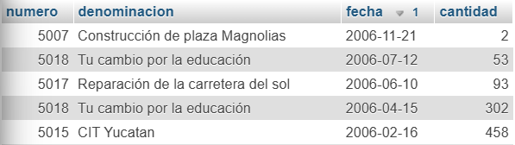

Operadores de cadena
SELECT * FROM productos where Descripcion LIKE 'Si%'

NO. consultas: 2
¿Qué resultado obtienes?

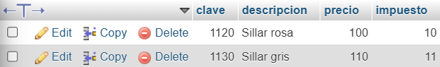

Explica que hace el símbolo '%'.
El símbolo % actúa como un comodín al final de la descripción, de modo que toda descripción que inicia con Sí- independientemente de cómo siga, entran dentro de la consulta.

¿Qué sucede si la consulta fuera : LIKE 'Si' ?

¿Qué resultado obtienes?
Devuelve 0 renglones.

Explica a qué se debe este comportamiento.
Regresa 0, ya que únicamente devolvería los registros cuya descripción sea simple y únicamente ‘Si’.

DECLARE @foo varchar(40);
DECLARE @bar varchar(40);
SET @foo = '¿Que resultado';
SET @bar = ' ¿¿¿??? '
SET @foo += ' obtienes?';
PRINT @foo + @bar;

Adaptación a MySQL
SET @foo = '¿Que resultado';
SET @bar = ' ¿¿¿??? ';
SET @foo = CONCAT(@foo, ' obtienes?');
SELECT CONCAT(@foo, @bar);

¿Qué resultado obtienes al ejecutar el siguiente código?
Se obtiene el string ‘ ¿Que resultado obtienes?¿¿¿???’

¿Para qué sirve DECLARE?
Permite declarar variables dentro del ambiente de SQL server.

¿Cuál es la función de @foo?
Es el equivalente al nombre de la variable.

¿Qué realiza el operador SET?
Permite modificar la variable en cuestión.

Ahora explica el comportamiento, función y resultado de cada una de las siguientes consultas:
Dado que LIKE solo es soportado con SQL Server, se realizan consultas alternativas para obtener un resultado equivalente:

SELECT RFC FROM Entregan WHERE RFC LIKE '[A-D]%';

Consulta alternativa:
SELECT RFC
FROM Entregan
WHERE RFC LIKE 'A%'
OR RFC LIKE 'B%'
OR RFC LIKE 'C%'
OR RFC LIKE 'D%';

NO. Renglones: 47
Muestra de salida:
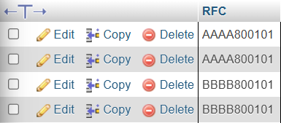

Devuelve todos aquellos RFCs los cuales comienzan con alguna de las 4 letras: A, B, C o D independientemente de cómo continúen.

SELECT RFC FROM Entregan WHERE RFC LIKE '[^A]%';

Consulta alternativa:
SELECT RFC
FROM Entregan
WHERE RFC REGEXP '^[^A]'

NO. Renglones: 75
Muestra de salida:
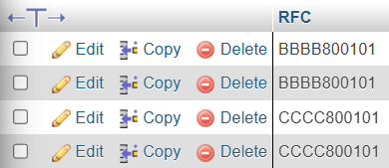

Devuelve todos aquellos RFCs los cuales no comienzan con la letra A.

SELECT Numero FROM Entregan WHERE Numero LIKE '___6';

Consulta alternativa:
SELECT Numero
FROM Entregan
WHERE Numero LIKE '___6';

NO. Renglones: 9
Muestra de salida:
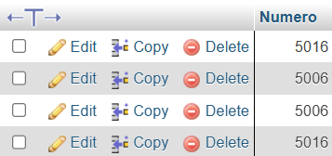

Devuelve todos aquellos números cuyo 5to digito sea el 6 (ya que existen 4 _ antes del mismo).

Operadores lógicos: BETWEEN
SELECT Clave,RFC,Numero,Fecha,Cantidad
FROM Entregan
WHERE Numero Between 5000 and 5010;

NO. renglones: 43
Muestra de salida:
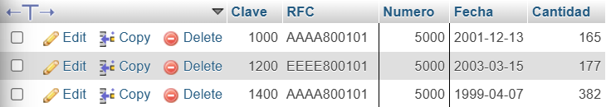

¿Cómo filtrarías rangos de fechas?
A través de la selección de una query donde se delimite en el día de inicio y el día final del rango establecido sobre la información que se desee filtrar.

Operadores lógicos: EXISTS
Se utiliza para especificar dentro de una subconsulta la existencia de ciertas filas.

SELECT RFC,Cantidad, Fecha,Numero
FROM Entregan
WHERE Numero Between 5000 and 5010 AND
Exists ( SELECT RFC
FROM Proveedores
WHERE RazonSocial LIKE 'La%' and Entregan.RFC = Proveedores.RFC )

NO. renglones: 12
Muestra de salida:

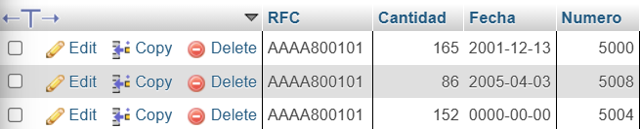

¿Qué hace la consulta?
Regresa el RFC de proveedores, la cantidad, fecha y número de entrega de materiales cuyo número de proyecto entregado está entre 5000-5010 y cuyo nombre de proveedor comience por “La” independientemente de lo que siga después (Ej. La capilla, Lapida, etc).

¿Qué función tiene el paréntesis ( ) después de EXISTS?
Encierra la subconsulta sobre la cual se toma en cuenta el uso del operador lógico exist.

Operador NOT
Tomando de base la consulta anterior del EXISTS, realiza el query que devuelva el mismo resultado, pero usando el operador IN

Consulta planteada:
SELECT RFC,Cantidad, Fecha,Numero
FROM Entregan
WHERE Numero Between 5000 and 5010 AND RFC IN( SELECT RFC
FROM Proveedores
WHERE RazonSocial LIKE 'La%' and Entregan.RFC = Proveedores.RFC )

NO. renglones: 12
Muestra de salida:



Tomando de base la consulta anterior del EXISTS, realiza el query que devuelva el mismo resultado, pero usando el operador NOT IN-

Consulta planteada:

SELECT RFC,Cantidad, Fecha,Numero
FROM Entregan
WHERE Numero Between 5000 and 5010 AND RFC NOT IN(
SELECT RFC
FROM Proveedores
WHERE RazonSocial NOT LIKE 'La%')

NO. renglones: 12
Muestra de salida:



Realiza un ejemplo donde apliques algún operador : ALL, SOME o ANY.

Consulta que regrese todos los proveedores que pidieron más unidades de materiales por entrega que cualquier proveedor entre 1999 y el 2000.

Consulta:
SELECT PR.RazonSocial
FROM Proveedor as PR
INNER JOIN Entregan as E ON E.RFC=PR.RFC
WHERE E.cantidad > ALL(
SELECT E.cantidad
FROM Entregan as E
WHERE Fecha BETWEEN ‘1999-01-01’ AND ‘2000-12-31’)

NO. renglones: 2
Muestra de salida:

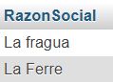

Operador TOP
Ya que TOP solo está disponible dentro de SQL Server, se aplicará el operador LIMIT en su lugar.

¿Qué hace la siguiente sentencia? Explica por qué.

SELECT TOP 2 * FROM Proyectos

Consulta equivalente:
SELECT *
FROM Proyectos
LIMIT 2;

NO. renglones: 2
Muestra de salida:
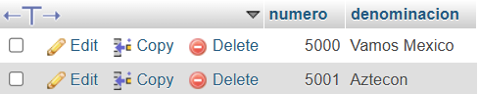

Devuelve dos registros de todos los campos cualesquiera de la tabla Proyectos segun el orden en que los haya leido el motor del sistema de gestion de la base de datos.

¿Qué sucede con la siguiente consulta? Explica por qué.

SELECT TOP Numero FROM Proyectos

Consulta equivalente:
SELECT Numero
FROM Proyectos
LIMIT 1;

NO. renglones: 1
Muestra de salida:
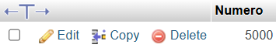

Devuelve un registros un numero cualesquiera de la tabla Proyectos segun el orden en que lo haya leido el motor del sistema de gestion de la base de datos.

El resultado de estas consultas se debe a que no se incorpora un ordenamiento en concreto a la consulta.

Modificando la estructura de una tabla existente
Consultas ejecutadas:
ALTER TABLE materiales ADD PorcentajeImpuesto NUMERIC(6,2);
UPDATE materiales SET PorcentajeImpuesto = 2*clave/1000;

¿Qué consulta usarías para obtener el importe de las entregas es decir, el total en dinero de lo entregado, basado en la cantidad de la entrega y el precio del material y el impuesto asignado?

Tomando en cuenta que el impuesto es un porcentaje, éste se debe obtener a partir del costo total de la entrega del material (costo unitario del material x costo unitario) multiplicado por el porcentaje de impuesto y posteriormente sumandole.

Consulta:
SELECT E.fecha, E.cantidad, M.descripcion,
M.precio*E.cantidad AS 'Subtotal',
M.impuesto AS '% Impuesto',
M.precio*E.cantidad*(M.impuesto/100) AS 'Impuestos',
(M.precio*E.cantidad*(M.impuesto/100))+(M.precio*E.cantidad) AS 'Total'
FROM entregan as E
INNER JOIN materiales as M ON E.clave=M.clave

NO. renglones: 87
Muestra de salida:
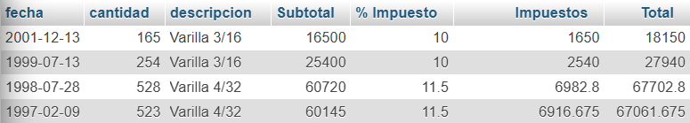

Vistas
Creación de una vista:

CREATE VIEW precios_totales AS
SELECT E.clave, E.nombre, E.numero ,E.fecha, E.cantidad, M.descripcion,
M.precio*E.cantidad AS 'Subtotal',
M.impuesto AS '% Impuesto',
M.precio*E.cantidad*(M.impuesto/100) AS 'Impuestos',
(M.precio*E.cantidad*(M.impuesto/100))+(M.precio*E.cantidad) AS 'Total'
FROM entregan as E
INNER JOIN materiales as M ON E.clave=M.clave

Uso de la vista:
SELECT Total FROM precios_totales;

NO.renglones: 87
Muestra de salida:
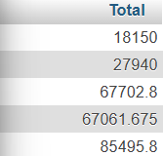

Consultas Finales
Los materiales (clave y descripción) entregados al proyecto "México sin ti no estamos completos".
Consulta planteada:
SELECT M.clave, M.descripcion
FROM materiales as M
INNER JOIN entregan as E ON M.clave=E.clave
INNER JOIN proveedores as P ON P.RFC=E.RFC
WHERE P.razonsocial=’Mexico sin ti no estamos completos’

NO.renglones: 3
Muestra de salida:
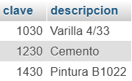

Los materiales (clave y descripción) que han sido proporcionados por el proveedor "Acme tools".
Consulta planteada:
SELECT M.clave, M.descripcion
FROM materiales as M
INNER JOIN entregan as E ON M.clave=E.clave
INNER JOIN proveedores as PR ON PR.rfc=E.rfc
WHERE PR.razonsocial='Acme tools';

NO.renglones: 0
Muestra de salida: No hay salida, ya que no existe el proveedor ‘Acme tools’.

El RFC de los proveedores que durante el 2000 entregaron en promedio cuando menos 300 materiales.
Consulta planteada:
SELECT E.rfc
FROM entregan as E
WHERE E.fecha BETWEEN '2000-01-01' AND '2000-12-31'
GROUP BY E.rfc
HAVING AVG(E.cantidad) >= 300;

NO.renglones: 3
Muestra de salida:
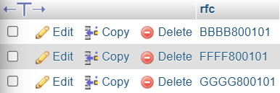

El Total entregado por cada material en el año 2000.
Consulta planteada:
SELECT m.descripcion, SUM(E.cantidad) as 'Total Entregado'
FROM entregan as E
INNER JOIN materiales as M ON m.clave=e.clave
WHERE E.fecha BETWEEN '2000-01-01' AND '2000-12-31'
GROUP BY E.clave

NO.renglones: 11
Muestra de salida:
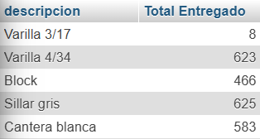

La Clave del material más vendido durante el 2001. (se recomienda usar una vista intermedia para su solución)
Consulta planteada:
CREATE VIEW max_sold AS
SELECT M.clave, M.descripcion, SUM(E.cantidad)
FROM materiales as M
INNER JOIN entregan as E ON M.clave=E.clave
WHERE E.fecha BETWEEN '2001-01-01' AND '2001-12-31'
GROUP BY E.clave
ORDER BY SUM(E.cantidad) DESC;

SELECT *
FROM max_sold;

NO.renglones: 7
Muestra de salida:
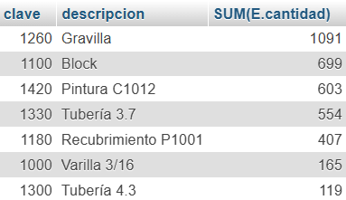

Productos que contienen el patrón 'ub' en su nombre.
Consulta planteada:
SELECT M.clave, M.descripcion
FROM materiales as M
WHERE M.descripcion LIKE ‘%up%’;

NO.renglones: 12
Muestra de salida:
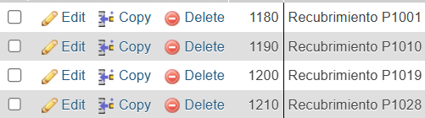

Denominación y suma del total a pagar para todos los proyectos.

[Consulta con impuestos]
Consulta planteada:
SELECT pt.numero, P.denominacion, pt.Total
FROM precios_totales AS pt
INNER JOIN proyectos AS P ON pt.numero=p.numero
GROUP BY PT.numero
ORDER BY PT.Total DESC

NO.renglones: 20
Muestra de salida:
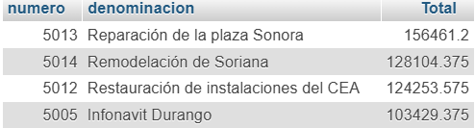

[Consulta sin impuestos]
Consulta planteada:
SELECT pt.numero, P.denominacion, pt.Subtotal
FROM precios_totales AS pt
INNER JOIN proyectos AS P ON pt.numero=p.numero
GROUP BY PT.numero
ORDER BY PT.Subtotal DESC

NO.renglones: 20
Muestra de salida:
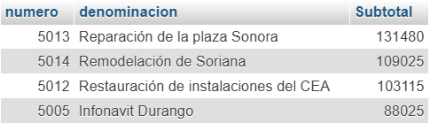

Denominación, RFC y Razón Social de los proveedores que se suministran materiales al proyecto Televisa en acción que no se encuentra apoyando al proyecto Educando en Coahuila (Solo usando vistas).
Consulta planteada:
CREATE VIEW prov_tel AS
SELECT p.denominacion, PR.rfc, PR.razonsocial
FROM proyectos as P
INNER JOIN entregan as E ON E.numero=P.numero
INNER JOIN proveedores as PR ON PR.rfc=E.rfc
WHERE P.denominacion='Televisa en acción';

CREATE VIEW prov_edu AS
SELECT p.denominacion, PR.rfc, PR.razonsocial
FROM proyectos as P
INNER JOIN entregan as E ON E.numero=P.numero
INNER JOIN proveedores as PR ON PR.rfc=E.rfc
WHERE P.denominacion='Educando en Coahuila';

SELECT *
FROM prov_tel
WHERE prov_tel.rfc NOT IN(
SELECT prov_edu.rfc
FROM prov_edu);

NO.renglones: 2
Muestra de salida:
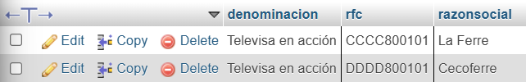

Denominación, RFC y RazonSocial de los proveedores que se suministran materiales al proyecto Televisa en acción que no se encuentran apoyando al proyecto Educando en Coahuila (Sin usar vistas, utiliza not in, in o exists).
Consulta planteada:
SELECT DISTINCT p.denominacion, PR.rfc, PR.razonsocial
FROM proyectos as P
JOIN entregan as E ON E.numero=P.numero
JOIN proveedores as PR ON PR.rfc=E.rfc

LEFT JOIN entregan E2 ON E2.rfc=PR.rfc
AND E2.numero = (SELECT proyectos.numero FROM proyectos WHERE proyectos.denominacion='Educando en Coahuila')

WHERE P.denominacion='Televisa en acción' AND E2.numero IS NULL

NO.renglones: 2
Muestra de salida:
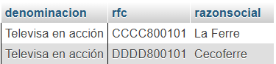

Costo de los materiales y los Materiales que son entregados al proyecto Televisa en acción cuyos proveedores también suministran materiales al proyecto Educando en Coahuila.
Reto: Usa solo el operador NOT IN en la consulta anterior (No es parte de la entrega).

Consulta planteada:
SELECT M.precio, M.descripcion
FROM materiales as M
INNER JOIN entregan as E ON E.clave=M.clave
INNER JOIN proyectos AS P ON P.numero=e.numero
INNER JOIN proveedores as PR ON PR.rfc=E.rfc
WHERE P.denominacion='Educando en Coahuila' AND pr.rfc IN(
SELECT pr.rfc
FROM proveedores as PR
INNER JOIN entregan as E ON E.rfc=pr.rfc
INNER JOIN proyectos as p ON P.numero=e.numero
WHERE P.denominacion='Televisa en acción')

NO.renglones: 2
Muestra de salida:
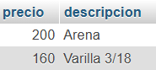

Nombre del material, cantidad de veces entregados y total del costo de dichas entregas por material de todos los proyectos.
Consulta planteada:
SELECT M.descripcion, COUNT(E.clave) as 'Veces entregados', SUM(m.precio*E.cantidad) as 'Costo total'
FROM materiales as M
INNER JOIN entregan as E ON E.clave=M.clave
GROUP BY M.clave

NO.renglones: 44
Muestra de salida:
